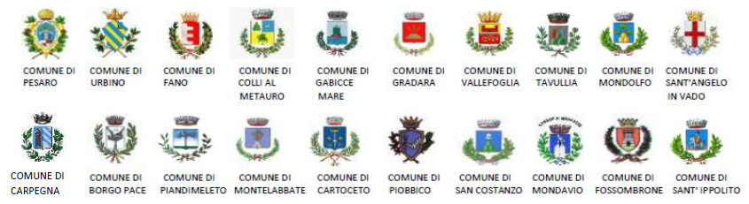
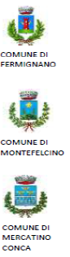
A SCUOLA DI…MENU: RISTORAZIONE SCOLASTICA E DINTORNI (5° edizione)

Un menu speciale come segno di coesione e di riduzione dell’impatto ambientale in AST Pesaro Urbino nell’ambito della Green Food Week.
Martedì 6 febbraio 2024
(garantite le eventuali diete speciali):

Primo piatto a base di cereali e legumi
Secondo piatto a base di verdura e/o
Verdura fresca di stagione colorata
Trionfo di frutta di stagione o Dolce della cuoca/o

N.B. è possibile prevedere l’inserimento della pizza alla marinara con farina di tipo 1 sostituendo il primo piatto con una crema di verdure di stagione
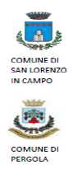

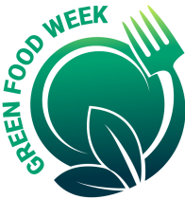
COMUNE DI FOSSOBRONE
Questa iniziativa è abbinata ad un lungo lavoro congiunto del Tavolo tecnico di lavoro in ambito di diete speciali e ristorazione scolastica in AST Pesaro Urbino, composto da rappresentanti del mondo sanitario, scolastico e di ambiti territoriali.
È inserita nella prosecuzione dei momenti formativi sui temi della corretta alimentazione e della nuova procedura per la richiesta diete speciali in AV1 già svolti in precedenza con insegnanti, operatori di mensa, pediatri, personale sanitario, personale comunale e ora prevede un fattivo coinvolgimento anche delle famiglie. Dal 2022 lo sguardo si amplia alla riduzione dell’impatto ambientale anche grazie alla iniziativa di Foodinsider che promuove la Green food week.
Dal 2020 in AV1, e ora in AST Pesaro Urbino, questa iniziativa, che mira ad invitare simbolicamente ad una grande unica tavolata grandi e piccini di un ampio territorio, ha avuto ottimi riscontri e si sta ampliando anche a livello regionale. Ci auguriamo che diventi un appuntamento fisso per mantenere una luce sull’importante ruolo educativo svolto dalla ristorazione scolastica anche in ottica del Piano Regionale della Prevenzione 2020-25.

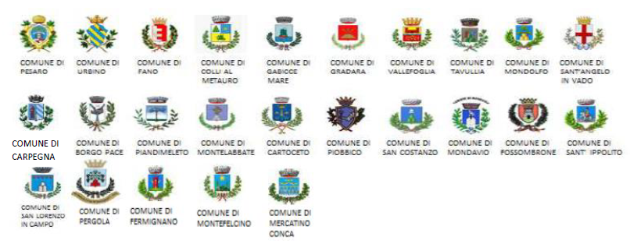
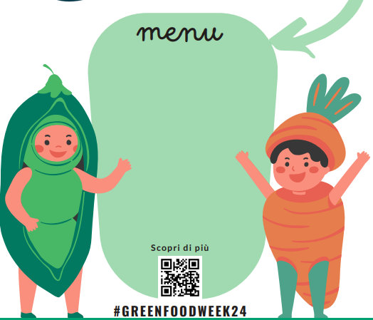
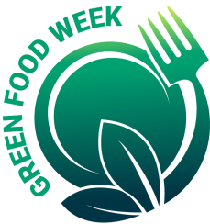
Interpretazione del
COMUNE DI FOSSOMBRONE
MARTEDI’ 6 FEBBRAIO 2024

Stelle filanti con semi ballerini
(tagliatelle gratinate al ragù di lenticchie)

Dischi volanti al forno
(hamburger di spinaci e patate)

Coriandoli in insalata
(lattuga, carote, finocchi, zucchine, verza rossa e bianca)

Dolce di pere scherzose
(torta di pere)

Interpretazione del Comune di:
TAL DEI TALI
(ESEMPIO)

Tagliatelle al ragù di lenticchie

Tortino di verdure dorato

Insalata colorata

Torte alle pere

